Naturfaglig problemstilling i innsjø, Goksjø

Feltkurs i naturfag, elevhefte.

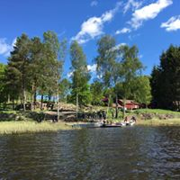

Dato:_______________ Navn:_________________________________________

Vi møtes ved Svinessaga, se kart:
WGS84
59°10'21.1"N 10°10'29.2"E
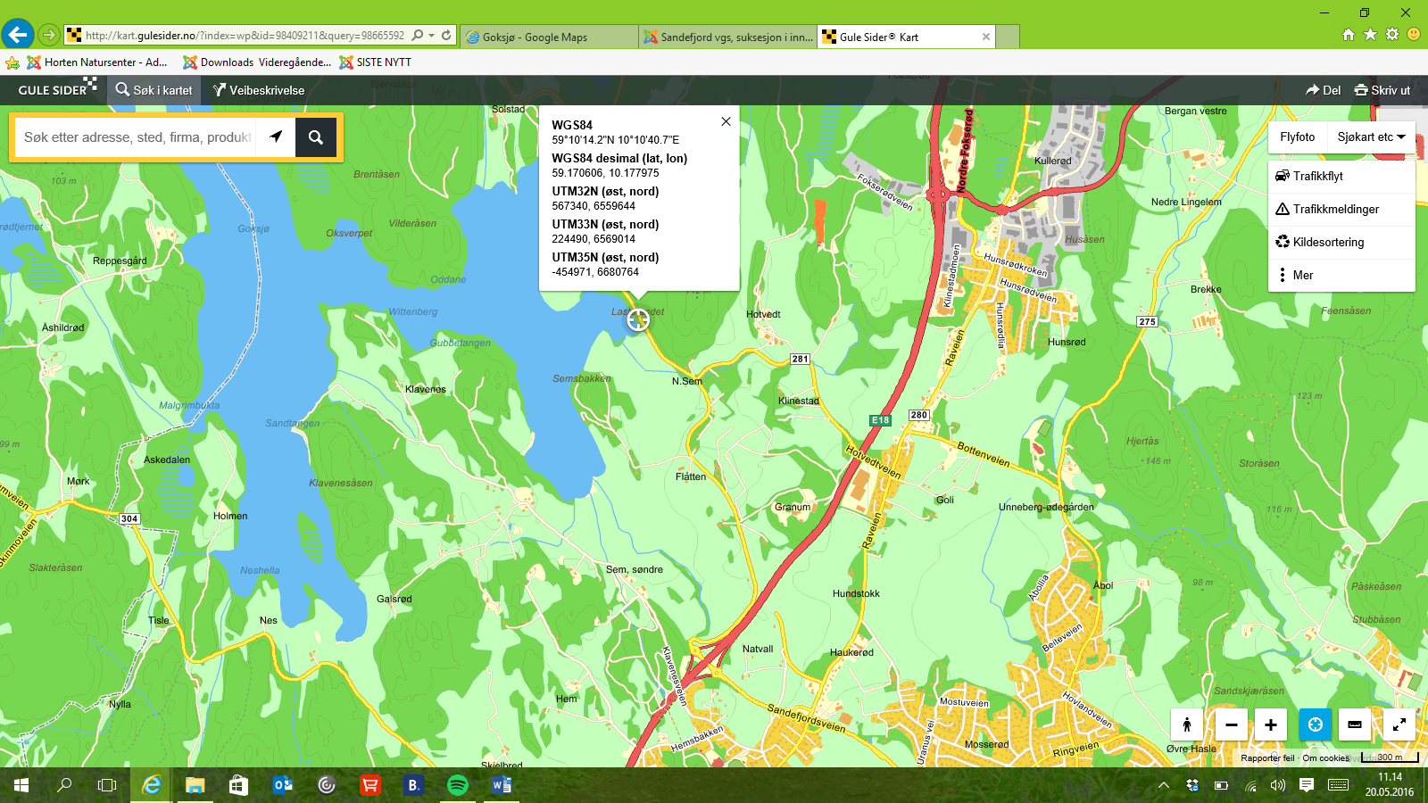

Vi møter opp kl 09.00 på Svinessaga. Du bør ha med deg kopp, drikke, matpakke eller grillmat, varme klær (vi er ute hele dagen), gummistøvler og skrivesaker. Vi regner med å være ferdige ca kl 14.00. Kamera/mobil og eventuelt kikkert er greit å ta med.
Velkommen!

Hilsen Gunn-Henny Aasen
Tlf. Nr. 40910666

Mål for feltkurset hentet fra læreplanen i naturfag

I løpet av dette feltkurset skal du nå disse målene fra læreplanen i naturfag:

Kompetansemål VG1- studieforberedende utdanningsprogram
Mål for opplæringen:
-utforske spørsmål og hypoteser om naturfaglige fenomener
- Utforske selvvalgt naturfaglig problemstilling., presentere funn og argumentere for valg av metoder
- utforske og gjøre rede for sammenhenger mellom kjemiske bindinger og egenskaper til ulike stoffer

Grunnleggende ferdigheter:
- Muntlige ferdigheter, å skrive, å lese og digitale ferdigheter

1. Innledning
Goksjø er en gammel innsjø som ble dannet for ca. 10.000 år siden etter siste istid.
Siden den gang har innsjøen endret seg mye, blitt grunnere og ikke minst mer næringsrik. Det kan vi observere og dokumentere ved å undersøke de biotiske og de abiotiske faktorene i innsjøen.
Dette feltkurset skal lære deg nok til at du i etterkant kan utforske en selvvalgt naturfaglig problemstilling.

Det kan for eksempel være:
- Hvilke fiskearter dominerer i Goksjø og hvorfor
- Forandrer pH i vannet seg gjennom året
- Hvorfor finnes det relativt sjeldne planter eller dyr i Goksjø
- Hvordan kan planter overleve nede i vannet uten å slites i stykker av vind og bølger
- Er Goksjø et viktig matfat for fugler
- Hvordan kan biller leve under vann
- Hvorfor blir det oppblomstring av blågrønnalger i Borrevannet
- Hva er det som gjør blågrønnalger giftige

Under ser du en skisse av Goksjø og noen fakta om vannet:
Goksjø ligger under marin grense og var en del av havbunnen når isen trakk seg tilbake for ca 10.000 år siden. Landet hevet seg og innsjøens saltholdige innsjøvann ble langsomt erstattet med ferskvann fra nedbørsområdet. Gi en kort beskrivelse av innsjøen hvor du tar med litt om dannelsen av Goksjø.
Beskriv hva slags terreng innsjøen ligger i og hvordan vegetasjonen er rundt innsjøen i dag.

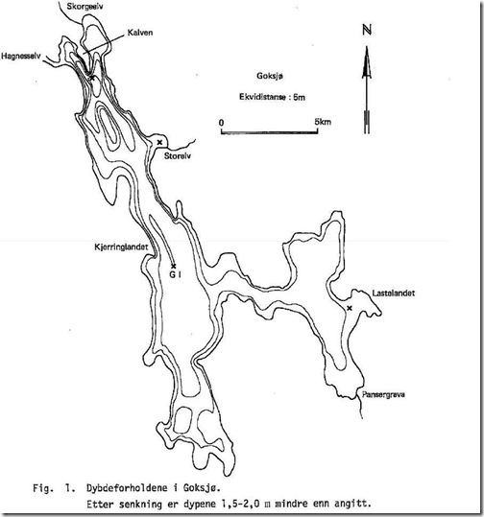

Areal nedbørsfelt | 193,06 km²
Areal innsjø | 3,4 km²
Midlere dyp | 7,6 m
Største dyp | 23 m
Høyde over havet | 28 moh.
Største innløp (Storelva og Skorgeelva) og utløp (Hagneselva) er nord i innsjøen
.

Dagens oppgaver:
I dag I dag skal du få en innføring i hvordan vi undersøker en innsjø, både biotiske og abiotiske faktorer.
Du skal undersøke følgende:
Abiotiske forhold:
- Siktedyp
- Vannfarge
- pH i vannet. Prøven tas fra kano.
Biotiske forhold:
- utbredelse og arter av planter
- planteplankton
Figur1; Kiselalge, Fragilaria crotonensis
- dyreplankton
- bunndyr
- fisk
- kasse til garn
Utstyr i kano: svømmevest, årer og øsekar, sikteskive, bøtte med planktonhov, dramsglass, en flaske til pH-prøven.

De abiotiske delene i innsjøen:
Lys
Alle planter er avhengig av lys. Fotosyntesen er grunnlaget for alt annet liv i innsjøen. Hvor dypt lyset trenger ned i vannet (siktedyp) forteller oss også om vannet er næringsrikt eller næringsfattig. Det er avhengig av stoffer som er løst vannet, og det er særlig avhengig av partikkelmengden. Partiklene kan for eksempel være leirpartikler eller det kan være alger. Partiklene i vannet vil gi vannet en spesiell farge. Siktedypet representerer et nivå hvor ca 5% (2-15%) av lysenergien ved vannoverflaten er igjen.

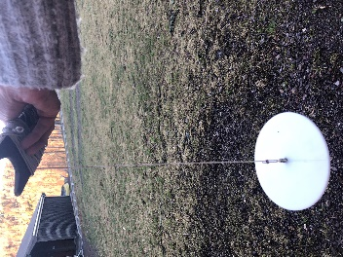
Oppgave 1. Bruk en hvit skive, en såkalt sechiskive, og senk den ned i vannet til den ikke lenger er synlig. Deretter hever du skiven opp til den så vidt er synlig. For å kunne se dette godt bruker vi en vannkikkert.

Siktedyp: ______________

Vannfarge: _____________

Oppgave 2. Vannprøver for bestemmelse av pH
Dere skal hente litt vann fra Goksjø når dere er ute å padler.
Hell litt av vannet i et vannglass m/lokk (til måling av pH).

Oppgave 3. Surhetsgrad, pH:

Mål pH-verdien i vannprøvene dere tok med med dere fra kanoturen.
Skriv opp resultatene under:
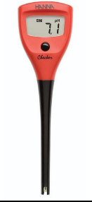
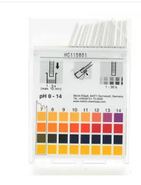
Målt med | pH papir | Elektronisk måler
pH

Gi en kort forklaring til måleresultatene dine. Forklar også hvorfor pH varier med type måleinstrument brukt:
____________________________________________________________________________________________________________________________________________________________________________________________________________________________________________________________________________________

De levende organismene i innsjøen:

Vegetasjonens soner: Landlevende planter (0) sumpplanter (1), flytebladsplanter (2), langskuddsplanter (3), kortskuddsplanter (4).

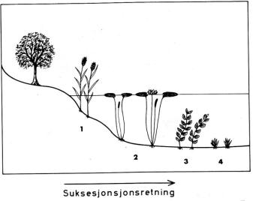
I Goksjø ser det ut til at plantene ”sprer” seg utover i vannet. Bredden på takrørbestandene ser ut til å øke med tiden.

Fig. 2. Skjematisk fremstilling av hvordan vegetasjonen opptrer i soner. Over en årrekke blir innsjøen langsomt grunnere og suksesjonen går mot høyre. Landplanter tar sumpplantenes plass og sumpplantene inntar flytebladsplanenes plass osv. Pilen viser altså hvordan plantesamfunn flytter seg.

Oppgave 4. Makrovegetasjon.
Plukk med deg følgende arter fra båten: Takrør, nøkkerose og hornblad / tusenblad. Planter i vannet får du tak i ved å bruke kastekrok eller ved å plukke dem.

- Artsnavn planter voksedyp

_________________________________________________________________________________________________________________________________________________________________________________________________________________________________________________________________________________________________________________________________________________________
- På hvilken måte påvirker plantene miljøet i Gokdjø?
_______________________________________________________________________________________________________________________________________________________________________________________________________________

Oppgave 5. Planktontrekk
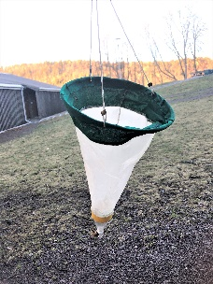
Ta en prøve av planktonet i vannet ved å trekke en planktonhov etter båten i forskjellige dybder. Planktonet samles i beholderen under hoven og prøven helles over i et vannglass. Planktonet undersøkes i mikroskop. Før opp alle arter du finner.

Planteplankton. I vannet finnes store mengder små frittsvevende organismer, plankton. Vi skiller mellom planteplankton og dyreplankton. Planteplankton er små mikroskopiske alger som ikke kan ses med det blotte øye, så derfor bruker vi mikroskop for å studere disse. Hvis det er en oppblomstring med store mengder alger, vil vi imidlertid kunne se det på fargen til vannet. Algene (planteplanktonet) i eutrofe innsjøer er ofte dominert av store arter (diatomeer og blågrønnalger) som er lite beitbare for dyreplanktonet.
- Hvilke arter planteplankton fant du?

Grønnalger

Gullalger

Kiselalger

Flagellater

Blågrønnalger

Dyreplankton: Dyreplankton er konsumenter eller forbrukere. De lever hovedsaklig i de store vannmasser og beiter på planteplanktonet eller spiser frittsvevende bakterier og humuspartikler. Dyreplanktonet i eutrofe innsjøer er dominert av små former som følge av en sterkt størrelsesselektiv fiskepredasjon. Det finnes et stort antall av hjuldyr og små former av cyclopoide og calanoide hoppekreps, samt små former av vannlopper som Bosmina sp. og Daphnia sp.

- Artsnavn dyreplankton:

Hjuldyr

Vannlopper

Hoppekreps

Andre

Blågrønnalger

- Hvilke organismer spiser dyreplankton og hvordan påvirker det innsjøen?
_______________________________________________________________________________________________________________________________________________________________________________________________________________
__________________________________________________________________________________________________________________________________________
- Hvorfor er det viktig å beholde en stor populasjon av dyreplankton i innsjøen?
____________________________________________________________________________________________________________________________________________________________________________________________________________________________________________________________________________________
_____________________________________________________________________

Oppgave 6. Bunndyr
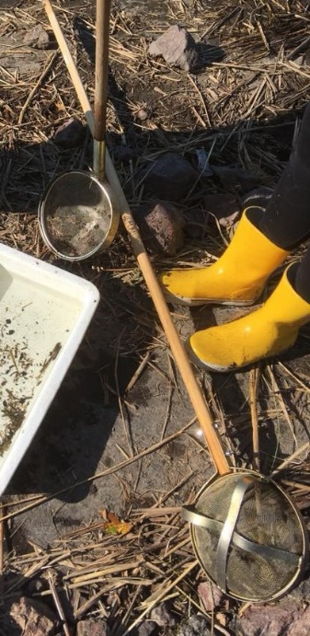
I vannet, nede i mudderet og like over vannflaten lever det mange slags insekter og andre laverestående dyr. Både dyreplankton og bunndyrsamfunn er ofte sterkt nedbeitet av fisk i eutrofe innsjøer. Av bunndyr kan man vente å finne fjærmygglarver og kulemuslinger som lever i mudderet, samt nymfer av øyenstikkere, døgnfluer og vårfluelarver inne i vegetasjonsbeltet. Man finner også ofte vannteger (rygg- og buksvømmere).

Bruk stangsilen til å fange bunndyr.
Stangsilen drar du gjennom vannet og nedi mudderet i strandsonen. Mellom takrør og andre sumpplanter oppholder det seg også ofte mange bunndyr. Bruk pinsett til å plukke dyrene ut av silen og legg dem i plastbakken. Bruk håndlupe og prøv å bestemme navnet på dyrene du har funnet. Prøv også å finne ut hva disse dyrene lever av.

- Navn:
Klasse snegler
Klasse fåbørstemark
Klasse storkreps
Klasse insekter
- Orden øyenstikkere
- Orden døgnfluer
- Orden øyenstikkere
- Orden nebbmunner
- Orden biller
- Orden vårfluer
- Orden tovinger

Summer antall arter: ___________________________________________________________

Oppgave 7. Fisk:
Goksjø er en meget fiskerik innsjø. I en næringsrik sjø er det vanlig med mange fiskearter og et stort individantall. Hvor mange fiskearter kan vi finne til sammen i garnet? Skriv ned!

Gjeddefamilien | Art | Lever av/ spiser
Abborfamilien
Karpefiskfamilien

- Hvilken art dominerer i fangsten?
____________________________________________________________

- Hvorfor er det viktig å begrense populasjonen av planktonspisende fisk?

_________________________________________________________________________________________________________________________________________________________________________________________________________________________________________________________________________________________________________________________________________________________

Ordliste
Abiotiske faktorer: - jord, luft, vann temperatur, vind, pH, mineraler m.m. i økosystemene, jordsmonn
Art - alle individer som under naturlige forhold kan forplante seg med hverandre og få fruktbart avkom
Biotiske faktorer - planter, dyr og nedbrytere (alle levende organismer)
Biosfære - summen av alle økosystem
Eutrofiering - kommer fra Gresk og betyr ”god ernæring”. Benyttes som begrep på at et område stadig blir mer næringsrikt. Mengden næringssalter som nitrogen og fosfor øker.
Individ - en enkelt organisme
Konsumenter - organismer som spiser og bruker organiske forbindelser da de selv ikke kan produsere disse
Makrovegetasjon - Det er større planter som er fra noen få millimeter og opp til flere meter.
Nedbrytere - organismer som bryter ned organiske materiale til enkle næringsstoffer
Populasjon - individer av samme art som lever i samme område
pH - mål for surhetsgraden, viser konsentrasjonene av H₃O⁺-ioner i løsningen. Når pH er 7 er det like mye H₃O⁺-ioner som OH—ioner = nøytral. Når pH < 7 er det større konsentrasjon av H₃O⁺- ioner enn av OH⁻ ioner = surt. For pH> enn 7er konsentrasjonen av OH⁻ ioner større enn konsentrasjonen av H₃O⁺-ione = basisk.
Plankton - fra Gresk ”det som svever”, og er en fellesbetegnelse for små organismer både planter og dyr. De lever i de åpne vannmasser i både salt- og ferskvann. De deles i to grupper: Planteplankton og dyreplankton.
Primærprodusent - organismer som benytter i hovedsak benytter fotosyntese for å produsere de næringsstoffene organismen trenger for å overleve, for eksempel planter og planteplankton.
Produsenter - er de organismer som produserer organiske forbindelser av uorganiske forbindelser
Suksesjon -endring over tid
Uorganisk - er kjemiske forbindelser som ikke er organiske, dvs. de forbindelsene ikke inneholder karbon.. De er av mineralsk opprinnelse.
Økologi - er læren om samspillet og sammenhengene i naturen
Økosystem - er alle plante- og dyresamfunn i et avgrenset område, sammen med det miljøet de lever i

